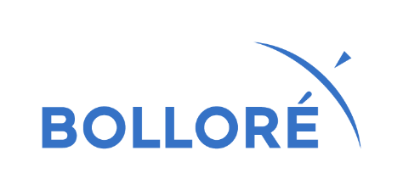**STAGIAIRE H/F – Mise en place de la certification ISO14001**

Le groupe Bolloré s’appuie sur 190 ans d’expertise industrielle et figure parmi les 500 plus importantes sociétés au monde ce qui lui permet d’initier au quotidien des révolutions technologiques. A travers la division Films, le groupe BOLLORE est le leader européen des films d'emballage thermo-rétractables ultrafins et résistants, assurant une protection efficace et esthétique des produits emballés.  Le Groupe figure désormais parmi les trois premiers fabricants mondiaux de films pour emballages et connait une forte croissance.

Visitez notre site internet : https://www.bollorefilms.com

Au sein de notre site à Ergué-Gabéric (29) et sous la responsabilité du responsable qualité et de la coordinatrice sécurité – environnement, vous participerez au déploiement des actions nécessaires à la mise en place des différentes exigences de la norme ISO 14001 en lien avec les pratiques de notre site ainsi qu’avec le système déjà déployé par la division. Parmi celles-ci :

* Travailler à la formalisation des éléments du système : analyse des dangers environnementaux, processus de veille, gestion des NC environnementales, mise en place et reporting des indicateurs environnementaux…
* Définir les bonnes pratiques restant à mettre en œuvre et déployer les actions associées,
* Rédiger les supports de communication et de formation des personnels / former les personnels.

**Profil recherché**

Nous recherchons un(e) étudiant(e) en formation Qualité / Environnement – Bac +3 à Bac +5 ayant des connaissances sur la norme ISO 14001 et les systèmes de Management de l’environnement.

Vous possédez de bonnes qualités relationnelles et rédactionnelles vous permettant d’approfondir les sujets.

Autonomie, rigueur et écoute font partie des compétences recherchées dans le cadre de cette mission.

Enfin, une bonne maitrise de Word, Excel et Powerpoint est indispensable pour mener à bien cette mission.

Ce stage est à pourvoir début 2021 pour une durée de 4 à 6 mois.

